109.1 Основы интернет протоколов
Студент должен продемонстрировать понимание сетей TCP/IP.
Изучаем:
- классовую и бесклассовую адресацию;
- маски подсетей;
- публичные и частные адреса;
- основные TCP и UDP порты и службы (20, 21, 22, 23, 25, 53, 80, 110, 123, 139, 143, 161, 162, 389, 443, 465, 514, 636, 993, 995);
- протоколы TCP, UDP, ICMP;
- особенности IPv6 и отличие его от IPv4.

Большинство современных сетей, как частных, так и публичных (в том числе интернет) построены на базе стека протоколов TCP/IP. Знакомство с этим стеком протоколов позволяет говорить о готовности студентов управлять сетевыми устройствами, службами и клиеннтами.
IPv4 адрес представляет собой четыре группы цифр (октетов, или восьми двоичных разрядов), разделенных точкой. Каждый октет представлен в десятичном виде и может принимать значения от 0 до 255.
Например, 192.168.0.101
Рисунок 1. Пример получения десятичного значения адреса
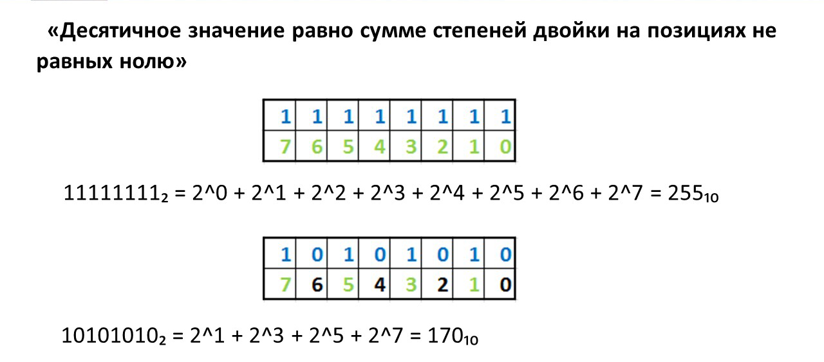
Рисунок 2. Пример перевода из двоичной в десятичную систему счисления
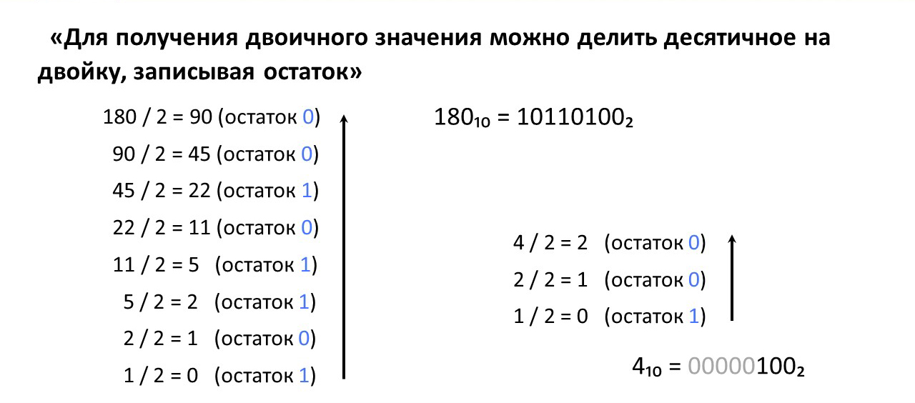
Рисунок 3. Примеры перевода из десятичной в двоичную систему счисления

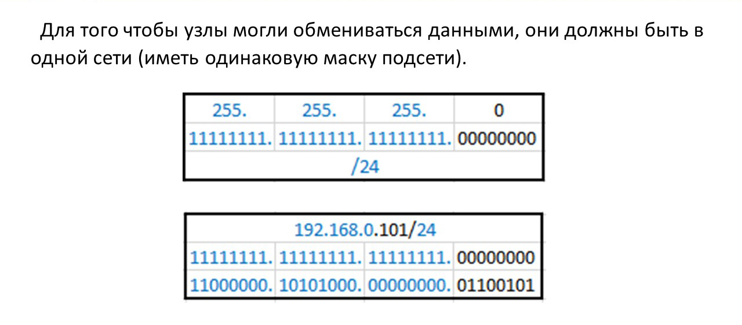
Рисунок 4. Формат маски сети
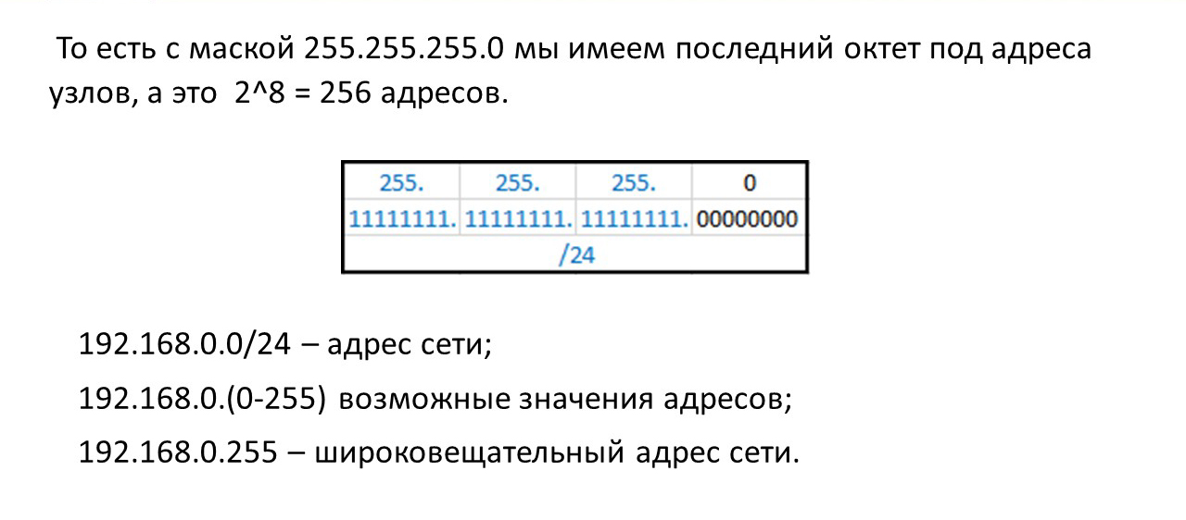
Рисунок 5. Пример маски 255.255.255.0.
Рисунок 6. Пример маски 255.255.0.0
__
Сети TCP/IP изначально делились на пять классов.
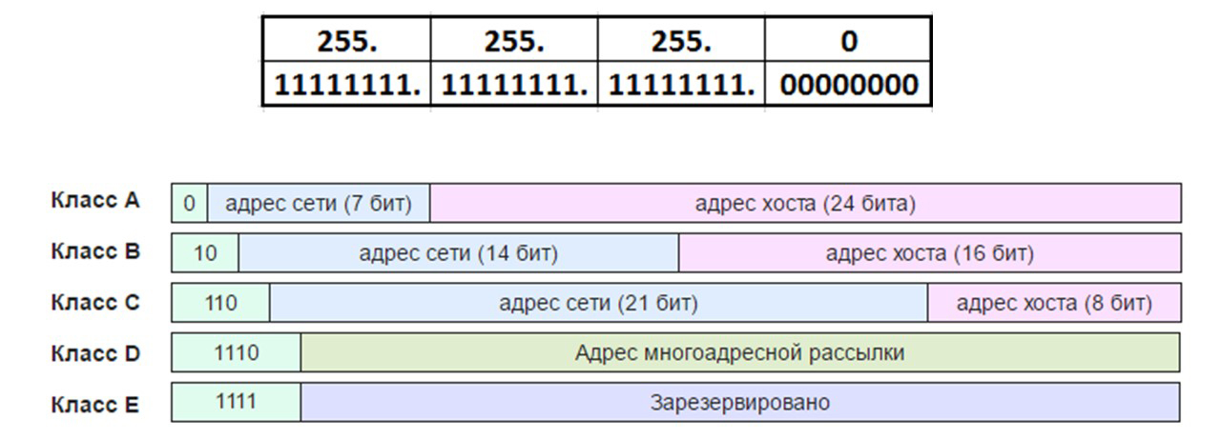
Рисунок 7. Классы сетей
Рисунок 8. Сети класса А

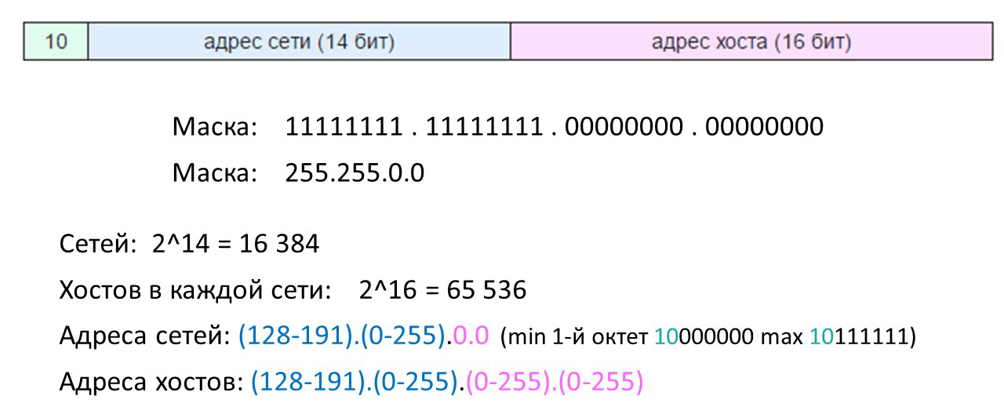
Рисунок 9. Сети класса B

Рисунок 10. Сети класса C

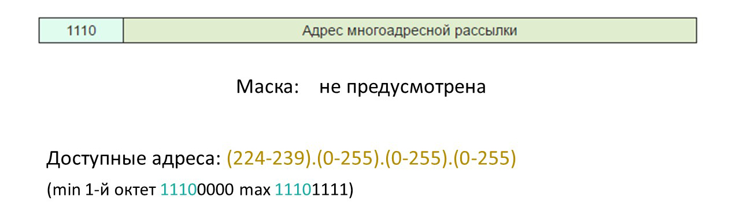
Рисунок 11. Сети класса D

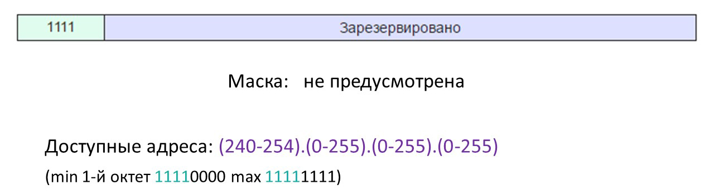
Рисунок 12. Сети класса E

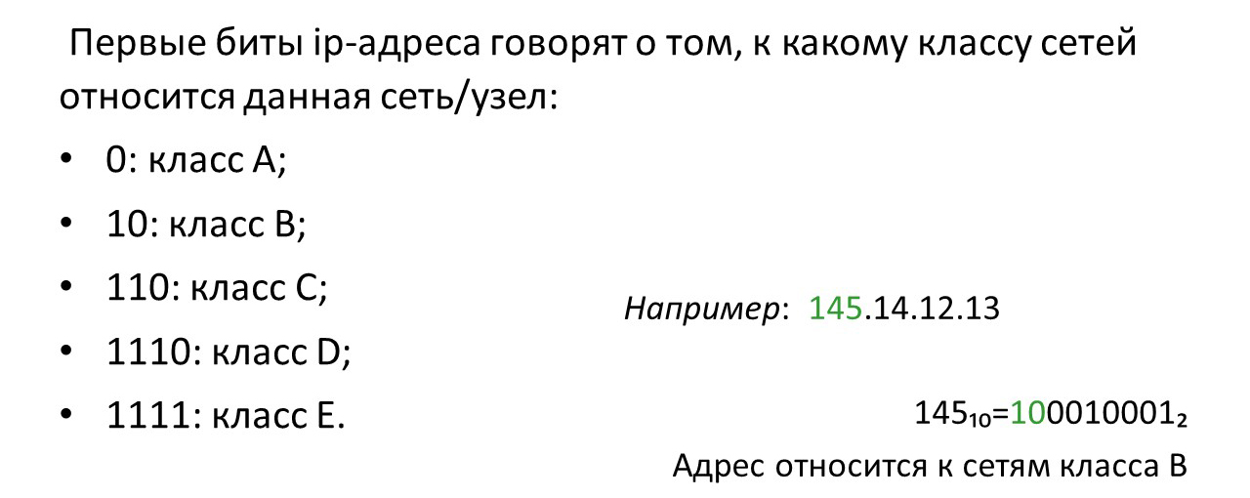
Рисунок 13. Первые биты

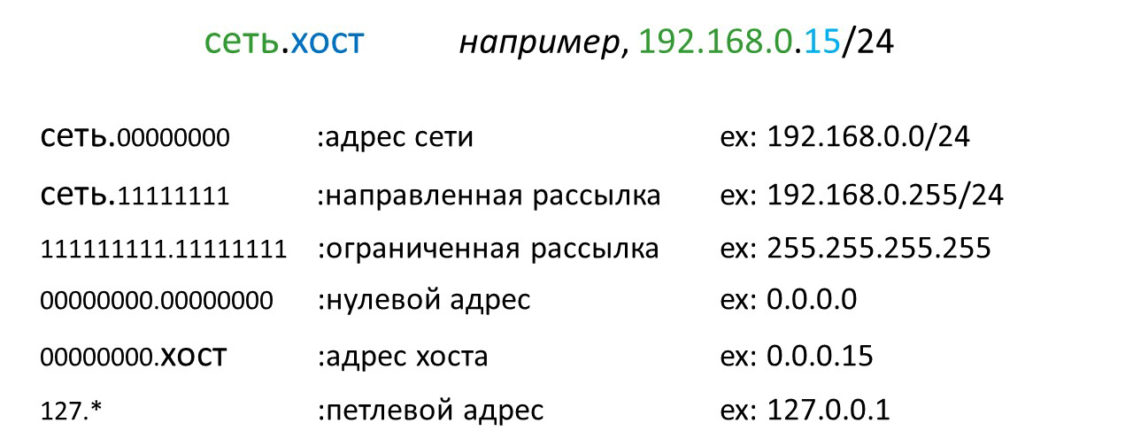
Рисунок 14. Специальные адреса ipv4
___
Классовая адресация – длина маски фиксирована целыми октетами, определяет классы сетей.
VLSM (variable length subnet mask) – маска переменной длины, создает подсети.
CIDR (Classless Inter-Domain Routing) – бесклассовая внутридоменная маршрутизация, использующая VLSM, может адресовать блоки адресов.
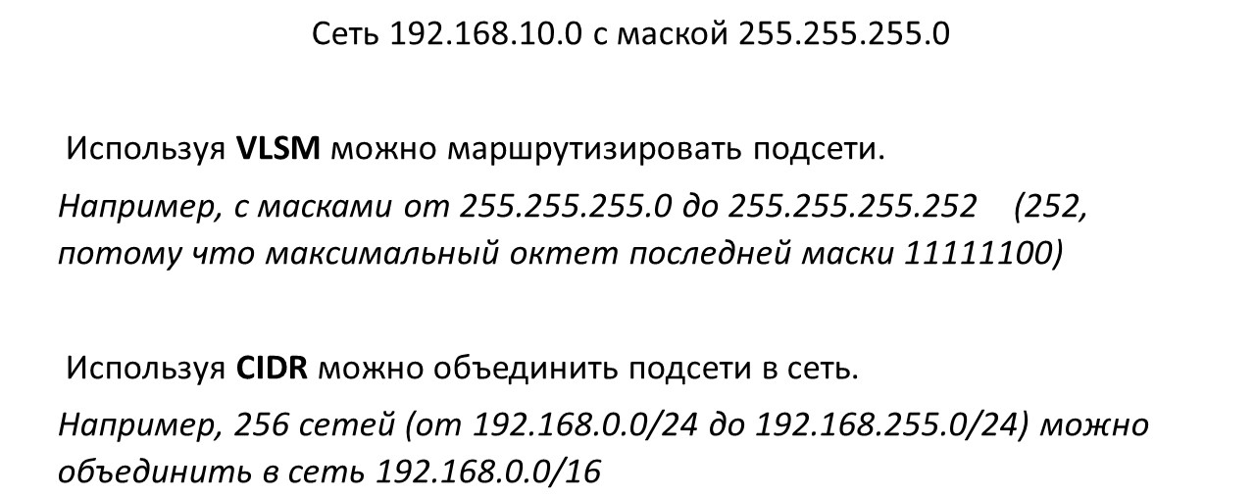
Рисунок 15. Пример использования VLSM и CIDR

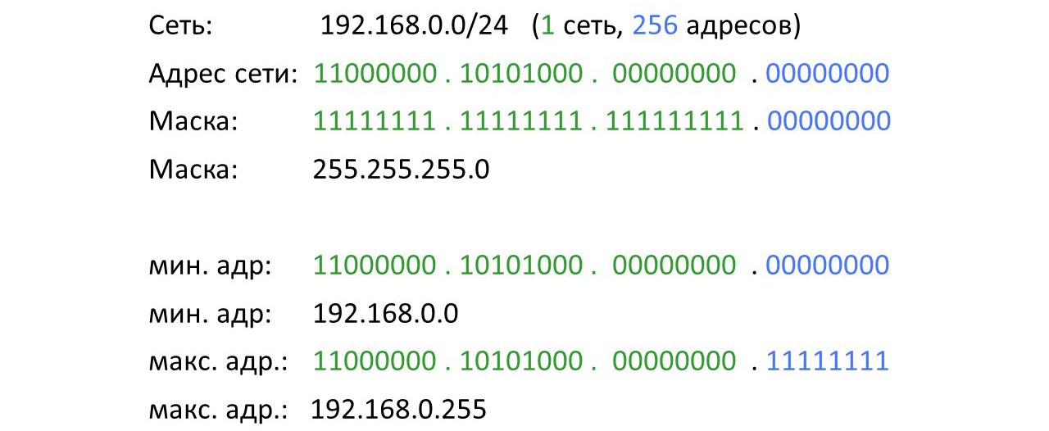
Рисунок 16. Маска /24

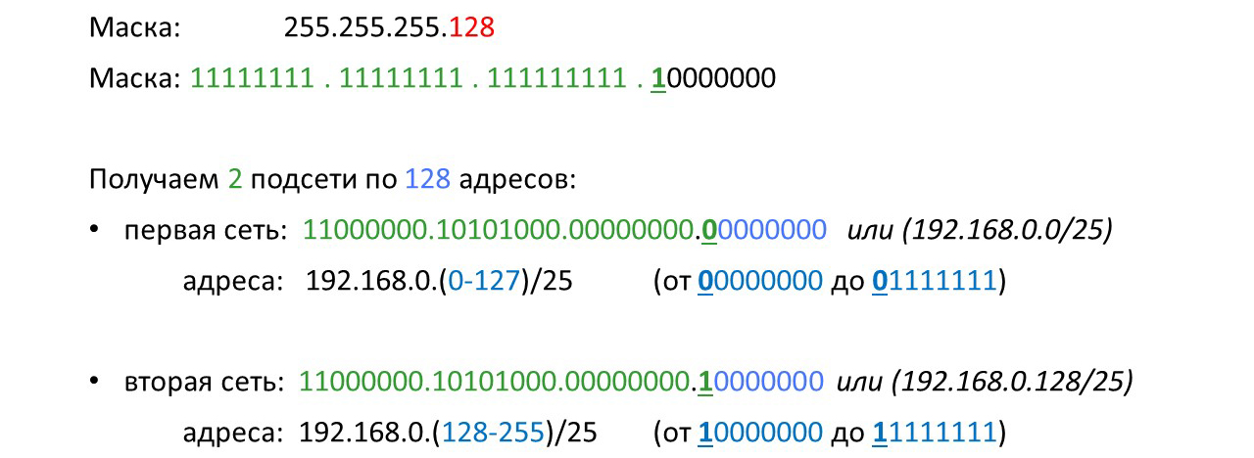
Рисунок 17. Маска /25

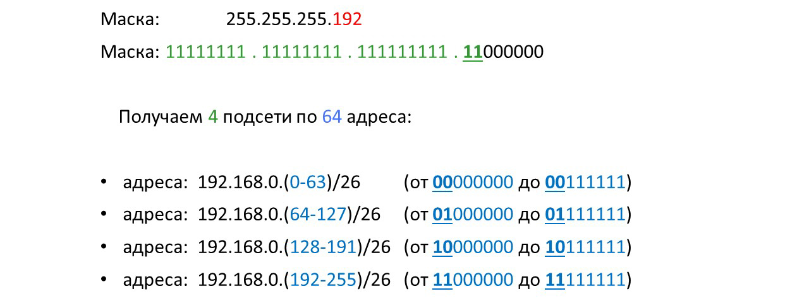
Рисунок 18. Маска /26

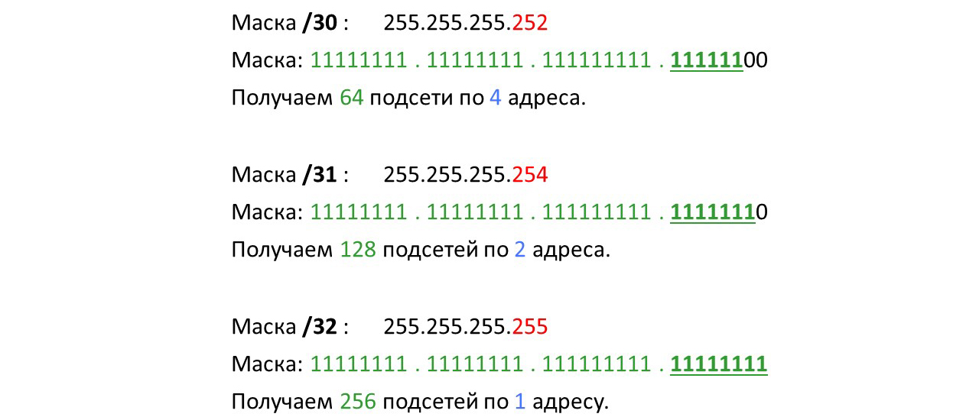
Рисунок 17. Последние биты маски

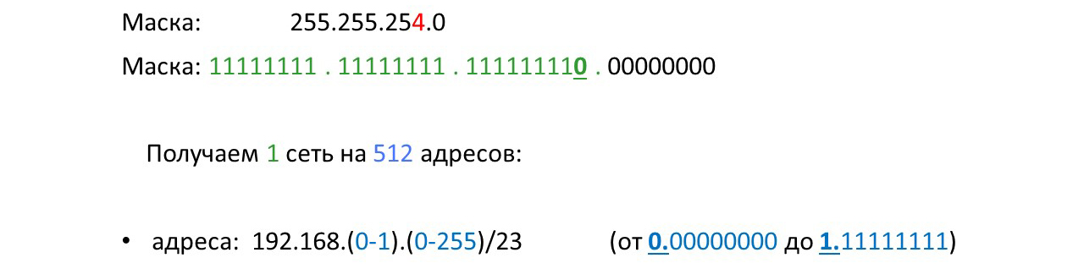
Рисунок 18. Маска /23

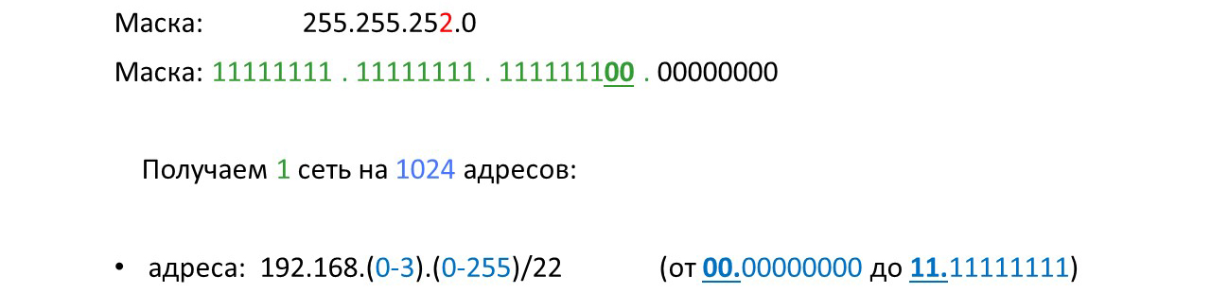
Рисунок 19. Маска /22
___
Адреса ipv4 можно поделить на:
- Частные (серые, локальные, внутренние) адреса не маршрутизируются в среде интернет.
- Публичные (белые, внешние) адреса маршрутизируются в среде интернет.
К частным диапазонам адресов относятся:
- 10.(0-255).(0-255).(0-255)/8
- 172.(16-31).(0-255).(0-255)/12
- 192.168.(0-255).(0-255)/16
Для классификации сетевых протоколов была создана эталонная модель взаимодействия открытых систем: OSI/ISO.
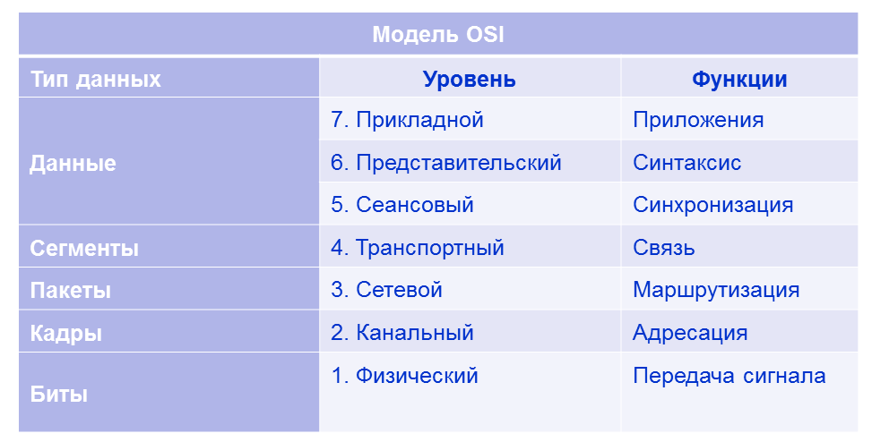
Рисунок 20. Модель ISO/OSI

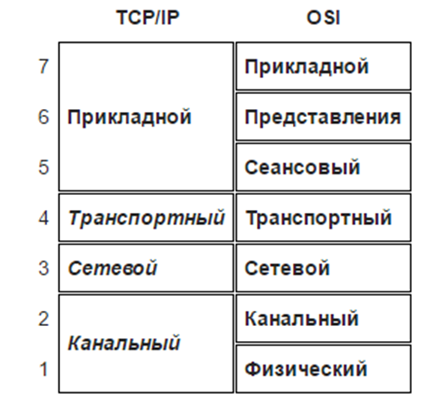
Рисунок 21. Соответствие моделей TCP/IP и OSI
Основными протоколами, организующими работу стека TCP/IP являются:
- IP (Internet Protocol) – протокол, передающий данные пакетами, без гарантированной доставки.
- TСP (Transmission Control Protocol) – протокол, осуществляющий надежную передачу данных.
- UDP (User Datagram Protocol) – протокол, передающий данные без создания специальной среды.
- ICMP (Internet Control Message Protocol) – протокол, используемый для отправки сообщений.
___
Взаимодействие устройств по сети осуществляется при помощи сетевых служб, которые создают слушающие сокеты, привязанные к выделенным портам.
Сокет – программный интерфейс, предназначенный для обмена данными по сети.
Порт – число, определяющее программу или процесс на данном сетевом адресе:
- 0-1023 - общеизвестные порты;
- 1024-49151 - зарегистрированные порты;
- 49152-65535 - динамические порты.
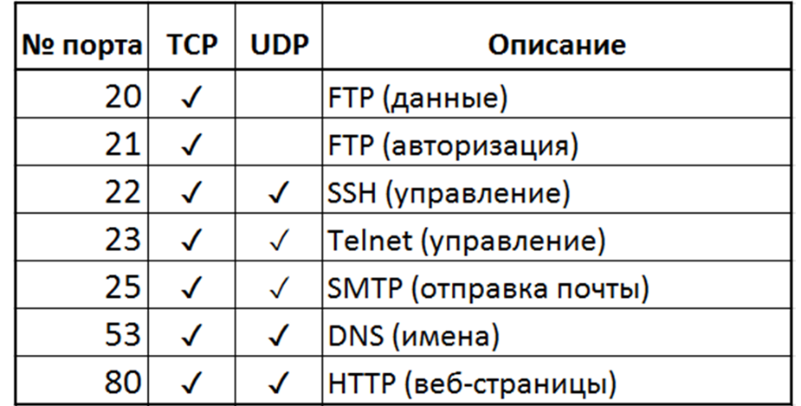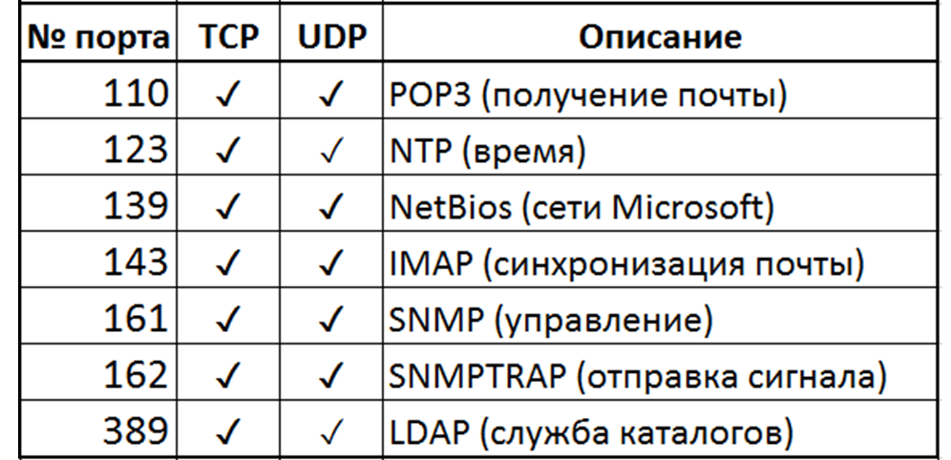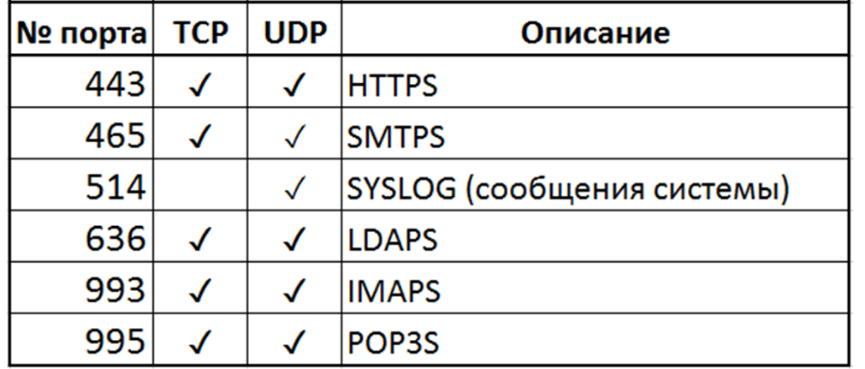
Рисунок 22. Примеры портов и служб
___
IPv6 – обновленная версия протокола IP, используемая сейчас во многих технологиях и частично в интернете. Использует свою систему адресации. Интересной задачей является организация совместной работы сетей на базе ipv4 и ipv6.
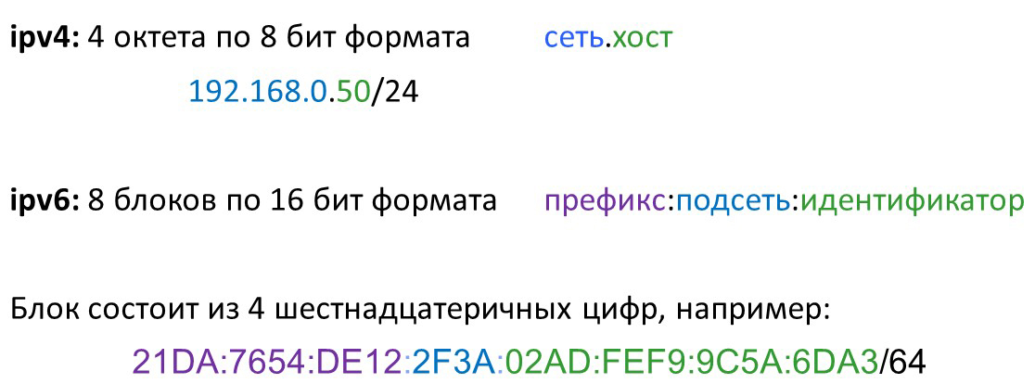
Рисунок 23. Формат ipv6-адреса

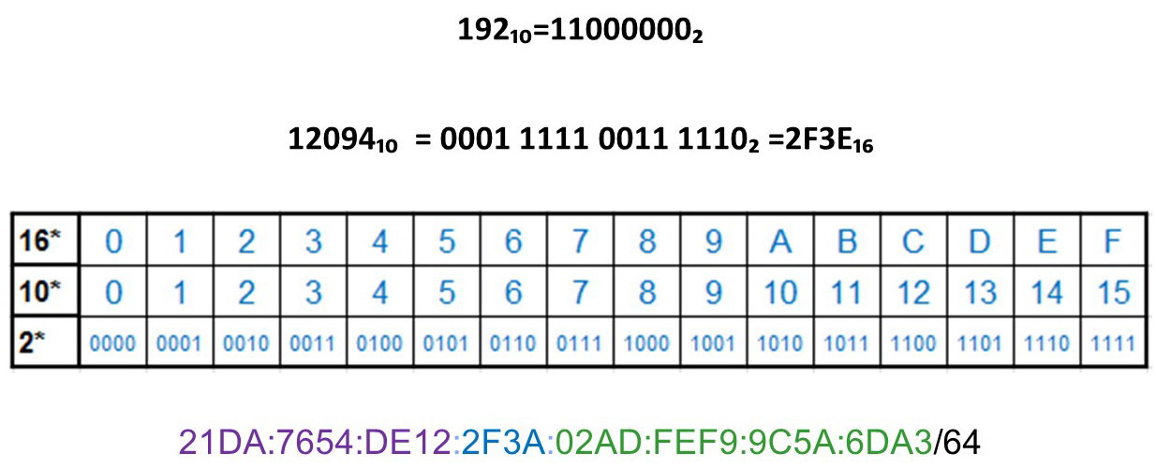
Рисунок 24. Пример перевода в шестнадцатеричную систему счисления

IPv6 адреса можно разделить на:
- Unicast – адрес конкретного интерфейса;
- Anycast – адрес группы интерфейсов (один получатель);
- Multicast – адрес группы интерфейсов (все получатели).


Рисунок 25. Формат Unicast и Anycast адресов
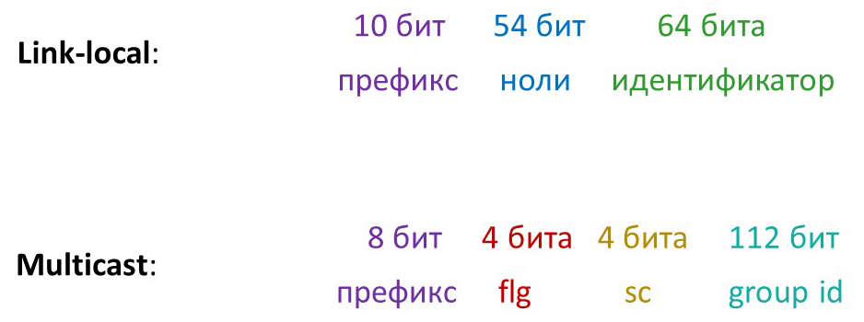
Рисунок 26. Формат Link-local и Multicast адресов

В свою очередь Unicast адреса делятся на:
- global - соответствуют публичным ipv4 адресам (сейчас раздаются начинающиеся с 2000::/3);
- link-local - соответствует автонастроенным при помощи APIPA ipv4 адресам (начинается с FE80::/10);
- loopback – соответствует петлевым ipv4 адресам ( ::1/128 );
- unique-local - соответствует внутренним адресам (начинается с FС00 и FD00).
- unspecified – неопределенный адрес (::/128);
- ipv4 embedded – встроенные адреса ipv4.

Для ipv6 адресов справедливы следующие правила записи:
- одну или несколько групп нолей можно заменить на ::
- ведущие (располагающиеся в начале блока) ноли можно не указывать.
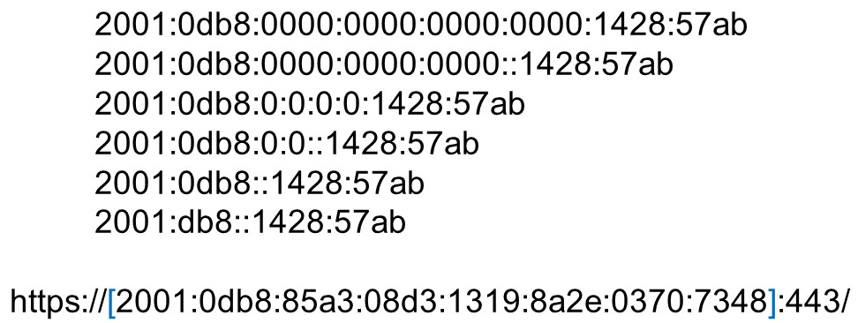
Рисунок 27. Пример записи ipv6 адресов

Для совместного использования ipv4 и ipv6 можно воспользоваться:
- двойной стек (одновременная поддержка обоих стеков);
- туннелированние (перенос пакета ipv6 внутри ipv4);
- преобразование (технология NAT64).

Основные преимущества ipv6:
- Большое адресное пространство.
- Автоконфигурация адресов.
- Постоянное наличие локальных адресов.
- Джамбограммы

